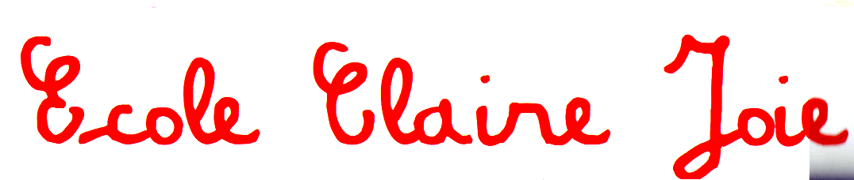

« Apprendre?
Certainement, mais vivre d’abord, et apprendre la vie, dans la vie. »

J. Dewey

Dans ce projet d’établissement, nous présentons notre école. Ce ne sont pas que des mots mais des actions qui se concrétiseront. Celles-ci aideront votre enfant à grandir et à s’épanouir au sein de notre école.

L’équipe des enseignants de Claire Joie.

Prenez le temps de nous lire …

Bienvenue à …

COMMUNICATION INDIVIDUALISATION
ENFANT
INTÉRÊT AGIR OUVERTURE

OBJECTIFS CONSTRUIRE
IMPLIQUER RESPECT

Introduction

Selon le « Décret définissant les missions prioritaires de l'enseignement fondamental et organisant les structures propres à les atteindre » du 24 juillet 1997, chaque école doit posséder son propre projet d'établissement.
Voici donc le projet d'établissement de l'école que vous avez choisie pour votre (vos) enfant(s).
Ce document est un outil de clarification vers l'extérieur. Il est, de ce fait destiné aux élèves, aux parents, aux partenaires extérieurs, au Pouvoir Organisateur, ...
C'est aussi un outil de clarification vers l'intérieur. Il est donc destiné également à l'équipe qui travaille au sein de l'école, afin de construire une vision commune et afin de rappeler au personnel en fonction ou de présenter aux nouveaux membres les choix pédagogiques de l'équipe.
Le projet d'établissement définit l'ensemble des choix pédagogiques et des actions concrètes de l'équipe éducative. On peut le comparer à une carte d'identité détaillée de l'école.
Il s'inscrit dans la continuité des projets éducatifs et pédagogiques du Pouvoir Organisateur afin de respecter les valeurs et d'en atteindre les objectifs.
Ce projet d'établissement a été élaboré en tenant compte des élèves et de l'environnement social, culturel et économique de l'école.
Il a été rédigé par l'ensemble de l'équipe éducative dans un souci de clarté et de concrétisation de nos valeurs, choix et actions pédagogiques. Ce document sera approuvé par le Conseil de Participation.
Selon le décret, le projet d'établissement doit être réactualisé au moins tous les trois ans.
Le présent document est donc valable pour les années scolaires 2019-2020;2020-2021;2021-2022.

L’école aux mille et un visages.

Il était une fois, une école aux briques rouges. Là, vivait une équipe motivée qui guidait vos enfants dans leurs apprentissages. Elle était soucieuse de leur épanouissement.
Après s’être aperçus que tous étaient différents, les enseignants fabriquèrent une boîte à outils. Ils y mirent de la remédiation, de la différenciation, du tutorat, des groupes de besoin, …
Ils firent aussi appel à vous parents.
Ainsi accompagnés et outillés, nos petits héros vécurent heureux et devinrent des C.R.A.C.S.

Notre priorité

Former des C.R.A.C.S.
Ensemble, nous œuvrons pour faire de vos enfants, de nos élèves des:

CITOYENS RESPONSABLES AUTONOMES CRITIQUES SOLIDAIRES

Quels sont les moyens mis en œuvre pour que votre enfant soit acteur de ses apprentissages?

Lui permettre de vivre des situations d’apprentissages afin qu’il y trouve du sens.
Lui donner le droit à l’erreur.
Apprendre en s’amusant, c’est important!

Les enfants sont le creuset
dans lequel nous fondons l’avenir de l’Homme

C’est pourquoi l’équipe pédagogique de Claire Joie, intimement convaincue de cette vérité et faisant siens les objectifs de la Communauté Française, se donne pour mission de faire de tous les enfants qui lui sont confiés, des êtres :

- épanouis et confiants dans leurs possibilités

- responsables de leurs actes et de leurs paroles par l’apprentissage de l’esprit critique ;

- tolérants, solidaires, défenseurs de la Démocratie et respectueux
des Droits de l’Homme ;

- curieux du fonctionnement du monde qui les entoure, désireux de le comprendre et de s’y intégrer harmonieusement.

L’école n’est pas le but de la vie,
mais un moyen important de la réussir

C’est pourquoi nous avons à cœur :

- de donner du sens aux apprentissages en plaçant le plus souvent possible les enfants dans des situations concrètes, dans des problèmes de vie ;

- de respecter les socles de compétences indispensables à la progression des connaissances ;

- de privilégier le dialogue avec les familles : c’est ensemble que nous construisons l’avenir des enfants qui nous sont confiés.

Nos actions concrètes

- Apprivoiser les différences
- Prendre une place de citoyen dans la vie de l’école
- Créer une BCDi

- Apprivoiser les différences
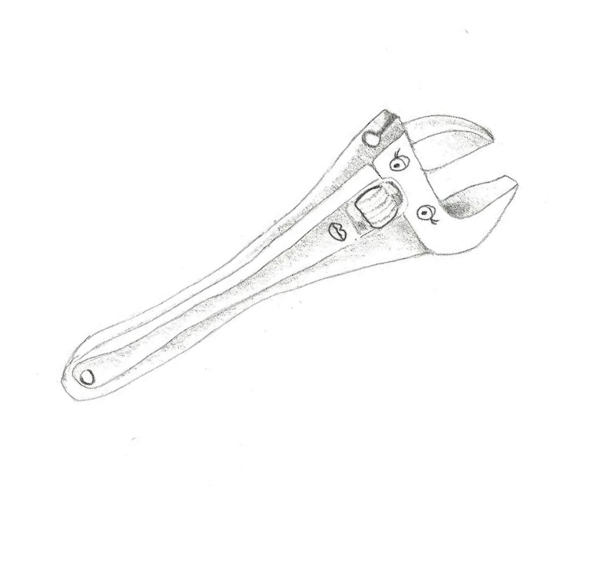
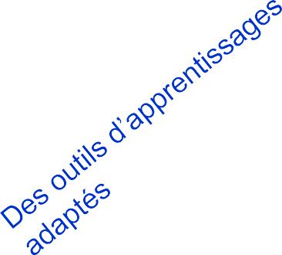
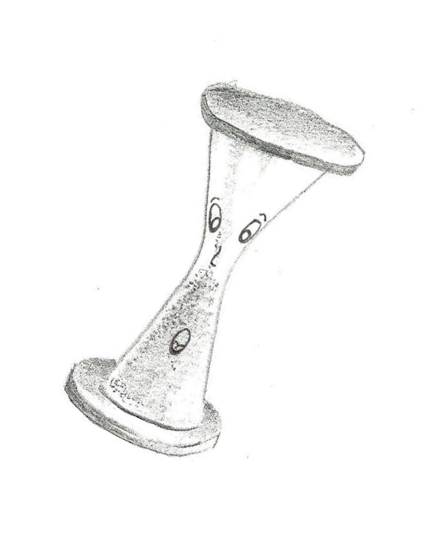
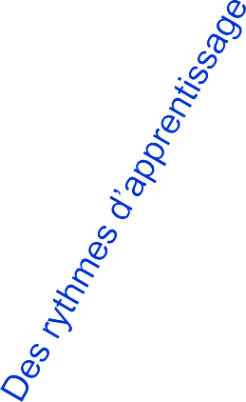
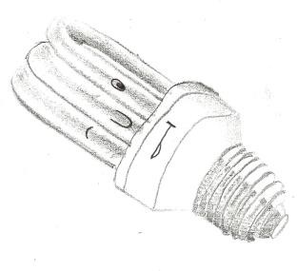
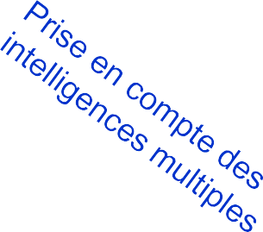
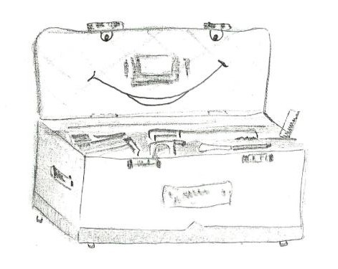
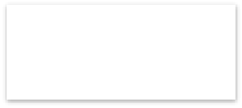
Différencier, c’est tenir compte de l’individu et de tous ses possibles dans le but de favoriser l’apprentissage.
Exploitation des différentes mémoires
NOS
OUTILS

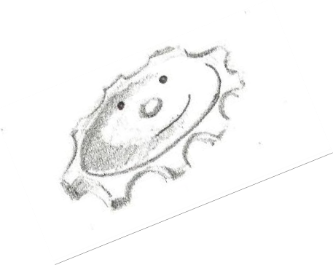
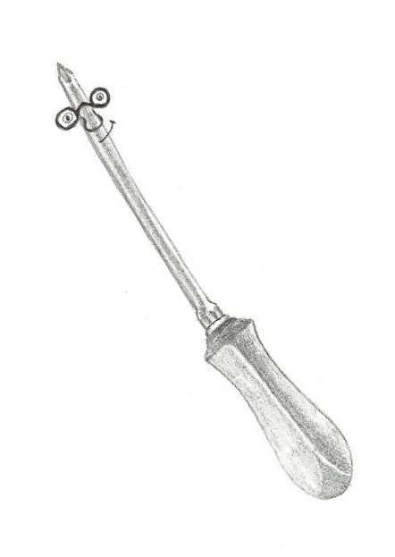
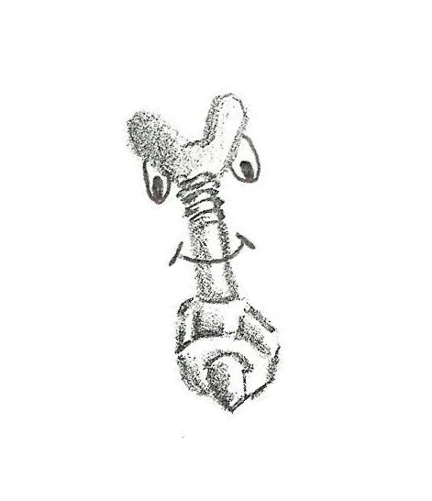
« Il faut exiger de chacun ce que chacun peut donner. » A. de Saint-Exupéry

Offrons à l’enfant le goût d’apprendre et attribuons-lui les outils de sa réussite.

Aidons-le à devenir auteur de ses apprentissages, qu’il soit capable de se positionner, de s’affirmer et de se responsabiliser.

Respecter les différences, respecter le rythme de chaque enfant, c’est également
accueillir des enfants ayant des besoins spécifiques .
C’est avoir, et mettre en place des projets
d’intégration .

« Loin de me nuire, ta différence m’enrichit. » A. de Saint-Exupéry

- L’école Claire Joie travaille en collaboration avec l’école d’enseignement spécialisé Les Carrefours et dans le respect du projet éducatif de la Commune d’Etterbeek .
- Des enseignants et logopèdes de l’enseignement spécialisé viennent travailler avec les enfants en intégrations.
- Un Plan Individuel d’Apprentissage est élaboré pour les enfants en intégration .

Les enfants à besoins spécifiques

- Tout est mis en œuvre pour permettre à tous les enfants de s’épanouir et d’obtenir une réponse adaptée et adéquate à leurs besoins.
- Des aménagements raisonnables sont mis en place pour les enfants ayant des besoins spécifiques .
- Ces aménagements sont mis en place sur base d’un dossier , construit avec les parents, les thérapeutes extérieurs qui suivent l’enfant et l’équipe pédagogique

- Prendre une place de citoyen dans la vie de l’école

Conseil de
classe

Charges en
classe

Respect du
R.O.I par tous et pour
tous

Conseil d’école

Respect Collaboration Confiance

Charte construite avec les enfants

Tri des déchets

Participation constructive des parents

Respect de
l’environnement
Animation en classe proposée aux parents

Notre priorité : La Communication

Par le dialogue, générateur de progrès, de fraternité et indispensable à la résolution de tout conflit
- entre les parents et l’Equipe éducative,
- entre les enfants,
- entre les enfants et les adultes,
- entre les enfants et la société qui les entoure.

Tout manquement de respect de la part des parents ou des enfants vis-à-vis de l’équipe éducative se verra sanctionné par un changement d’école en fin d’année scolaire.

- Par la maîtrise de la langue de l’enseignement, facteur d’égalité des chances pour tous et indispensable à la progression dans les connaissances.

C’est dans cette optique que des ateliers de FLE (Français Langue Etrangère ) , des tables de conversation sont mis en place dès la première primaire .

- Dans cette optique des ateliers divers de jeux sont également proposés aux enfants , en lien avec différentes ASBL ( Baobab, ALT d’Etterbeek …)

- Par le lien avec le monde extérieur, moteur privilégié de l’apprentissage.
- Au travers d’activités nouvelles , d’expériences vécues: la classe en forêt, la découverte des animaux …

Les activités sportives : gymnastique , natation , journées sportives
  - Les activités sociales et les visites culturelles :
  - Les excursions, les classes vertes, de mer et de neige
sont obligatoires à Claire Joie
Des épargnes sont mises en place afin d’alléger les frais mensuels mais nous ne pouvons , à titre individuel , dispenser les montants à verser pour ces activités .
Des activités sont organisées afin de diminuer au maximum les frais de ces excursions .

Nous œuvrons pour que les enfants, au sortir de notre école, se soient appropriés

Des savoirs rigoureux,
des compétences transversales, globales et spécifiques
nécessaires à la poursuite de leurs études.

JE COMMUNIQUE
Compétence transversale

J’émets
Le message
je reçois

Je sais parler
Je sais écrire
Je sais écrire
Je sais lire
Compétences globales
Compétences globales
Je sais l’exprimer correctement

Compétences spécifiques

- Nous mettons en place :

- le travail en cycles, au travers de la mise en place de classes verticales au sein de notre école :

0-1M et 3-4P pour l’année 2018-2019
2-3 M et 5-6 P pour l’année 2019-2020 et enfin les 1-2p pour l’année 2020-2021.

L’objectif est de permettre un réel continuum pédagogique au sein de notre établissement de la première maternelle à la sixième primaire;de respecter les rythmes et besoins de chaque enfant… (article 15 du décret Missions ) .

Ce regroupement se fait pour un minimum de 10 périodes semaine et est susceptible d’augmenter progressivement.

Classes verticales , pourquoi, comment?

- Respecter le rythme de chaque enfant
- S’adapter aux besoins des enfants en préservant certains moments en classe d’âges
- Permettre aux plus expérimentés de partager leurs savoirs
- Instaurer un réel climat d’aide et de partage
- Rester à l’écoute des enfants
- Placer l’enfant au centre des apprentissages
- ………

Afin de répondre aux mieux aux besoins de tous les enfants , nous avons
opté pour des classes flexibles .

Choisir la place la plus adaptée pour réaliser son travail .

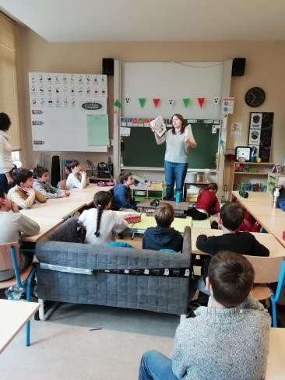
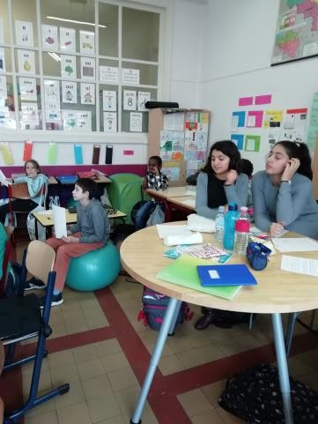

  - Veiller à donner à chaque enfants l’attention dont il a besoin , instaurer progressivement une pédagogie en lien avec les attentes du pacte .
  - Remédiation, Consolidation des acquis , Dépassement. (R.C.D.)
Le travail en ceintures de compétences nous soutient dans cette démarche pédagogique .

Mais aussi …

- la réalisation de projets communs (cycles, classes, …) ;

- la vie dans l’école et l’école dans la vie (les activités reprises plus haut sont au cœur des apprentissages pour donner à ceux-ci plus de sens et d’attrait, d’où leur caractère obligatoire) ;

- l’apprentissage au respect de la Vie et de ce qui la rend belle : les personnes, la nature, le travail et l’œuvre des Hommes et des Femmes qui ont fait et font ce que nous sommes.

- Le respect et le droit à la différence de part la mise en place d’intégration d’enfants ayant des besoins spécifiques .

- la continuité dans les apprentissages en privilégiant le savoir-lire et le savoir-écrire, indispensables à toute communication ;

- la différenciation dans l’apprentissage et la remédiation là où elle s’avère
nécessaire :
bénévolat,
complément d’horaire des enseignants, Ligue de l’Enseignement,
collaboration avec le C.P.M.S., …..

- une collaboration efficace entre les niveaux : maternel et primaire
primaire et secondaire

- La collaboration avec les équipes de l’enseignement spécialisé : projets d’intégrations

Nous tentons d’éveiller nos enfants à la responsabilisation personnelle et à la citoyenneté par une pédagogie participative
- Nous mettons en place :

- la réflexion personnelle, le goût du travail bien fait, la persévérance et l’envie de se dépasser.

- Nous travaillons par le biais de ceintures de compétences , de brevets .

- Nous supprimons progressivement les
bulletins , pour arriver à la mise en place d’un portfolio ( farde des réussites de l’enfant)

La responsabilisation face à tous les aspects de la vie personnelle (actes, paroles, …), scolaire (étude, travaux, soin, ordre) et sociale (respect d’autrui et protection de l’environnement, …)

Nous mettons en place des conseils de classes et des conseils d’école, et dès la rentrée 2019 les conseils de discipline .

- De même, les enfants de 5 p et 6p participent au conseil communal des enfants par le biais d’un élève élu et délégué à ce conseil ; ils découvrent la réalité de la démocratie .

Un conseil d’école a été mis en place dès l’année scolaire 2015-2016. L’objectif est d’amener l’enfant, depuis la maternelle, à réfléchir aux règles, aux droits et aux devoirs de chacun pour améliorer le « vivre ensemble » et devenir un citoyen responsable et réfléchi.

Les conseils de classe sont déjà installés dans notre école. Ils permettent aux enfants de poser des questions, d’émettre des suggestions et des réflexions. Les enfants ouvrent alors le débat, prennent des décisions pour leur école, en accord avec l’équipe.

Un règlement prend du sens quand on le construit ensemble et que les
règles sont réfléchies.

Donner la parole en intégrant des règles de communication non violente afin d’apprendre aux élèves à gérer des conflits par le dialogue.
Nous voulons offrir un climat serein dans lequel votre enfant s’épanouit et
développe une bonne estime de lui-même.

« Ce ne sont pas les pierres qui bâtissent la maison, mais les hôtes. » Proverbe Hindi

  - la prévention des conflits par l’écoute positive, le dialogue et la pratique de la tolérance (apprendre à se mettre à la « place de l’autre ») .

  - nous refusons toute violence, quelle qu’elle soit ; celle-ci sera toujours sanctionnée , et sera en accord avec le décret du 18 janvier 2008 de la Communauté Française sanctionnée par une exclusion définitive de l’école pour les cas les plus graves.

Nous tentons d’améliorer le bien-être des enfants au sein de notre établissement .

    - Par l’instauration de zones de jeux dans les cours .
    - Par un travail sur l’éducation à la citoyenneté , le respect des lieux.
    - Par une réorganisation des temps de récréation et de repas .
    - ……..

Quoi ?
- Utiliser la BCD
plaisir de lire
le
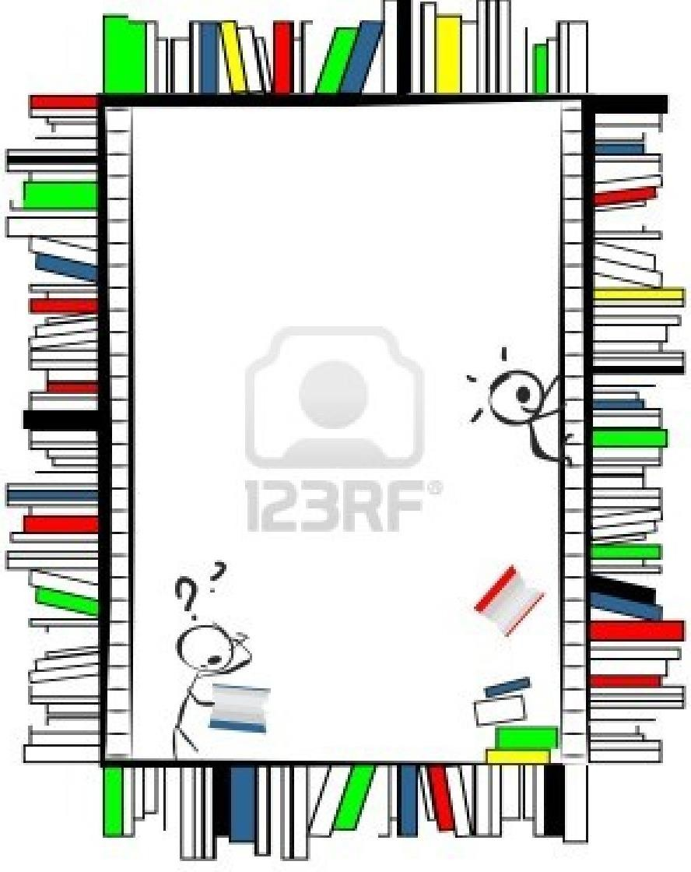
Pourquoi ?

Animations à la BCD : invitations d'auteurs, de conteurs…
Projet de lecture : "Bataille des livres", Prix Versele… Elocutions : un soutien et des outils pour la préparation de celles-ci.
Expositions : mise en valeur et partage des productions d'élèves.
Livres de classe : recueil des textes de vie.
Prêt de livres : possibilité
d'emprunt.
Tutorat : parrainage entre les élèves.
- Apprendre à apprendre
- Augmenter la curiosité

Comment ?
Supports proposés
- Cd, livres, musiques, Dvd…
- Tablettes, tableau interactif
Différents écrits
- histoires, contes, magazines, journaux…
Espace Informatique
- logiciels d’apprentissage, jeux
- connexion internet
Espace agréable Horaire spécifique Personne responsable
- Favoriser l'autonomie
- Classer et ordonner
- Développer la confiance en soi
- Pratiquer l'écoute active
- Entrer dans la littérature et la culture
- Choisir en toute liberté
- Partager
- Prendre et donner du plaisir
- Respecter
- Savoir écrire
- S'entraîner à l'oralité
- Acquérir et maîtriser les techniques de lecture

Des activités autour de la lecture seront proposées aux élèves afin de leur donner le goût de lire. Leur montrer que la lecture est un moyen de s’instruire, de se construire, de se sociabiliser, de comprendre, d’agir, de s’épanouir, de développer un esprit critique mais aussi de s’amuser ( lecture plaisir ) .

« L’imagination est plus importante que le savoir » A. Einstein

  - La découverte dès les classes maternelles de la
bibliothèque Hergé , et de la bibliothèque de l’école .
  - Rencontres avec des auteurs ( Foire du livre ) .
  - Plaisir de lire , instauration du quart d’heure lecture
libre dans toutes les classes .
  - Accès libre aux livres par le biais d’une boîte à livres, mise dans les cours de récréation .
  - …..

Présentation de l'école
Echevin de l'Instruction publique
Coordination pédagogique et administrative de l'IP

Direction Centre psycho-médico-socia! (CPMS)
Secrétariat 1 psychologue 1 assistante sociale 1 infirmière
26 titulaires
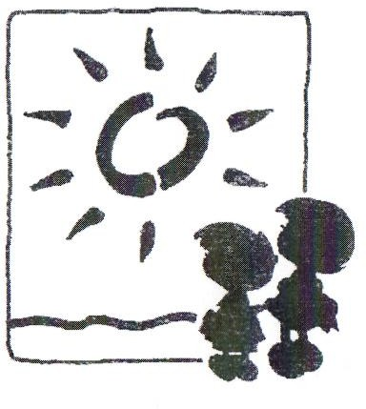
2 professeurs de remédiation 2 professeurs de néerlandais
2 titulaires de gymnastique Centre de Promotion Santé
1 psychomotricienne (PSE) 1 médecin,2 infirmières
1 puéricultrice
5 aides institutrices Des A.S.B.L:
Les titulaires de cours philosophiques
les professeurs d’E.P.C. La Ligue de l'enseignement
Age et transmission
Service de garderie Les bambins futés
Educatrices, éducateurs Isabelle Jadoul ALT
La chaise musicale
Baobab

Techniciennes de surface
Concierges

L'association des parents de Claire Joie

Organisation de l’enseignement

En maternelle et en primaire:
Travail en cycle , en classes verticales
Cours de natation dès la deuxième maternelle
- Toutes les deux semaines pour les maternelles
- Toutes les semaines pour les primaires Pratique régulière d’évaluation formative
3 conseils de classe par an afin d’évaluer les remédiations mises en place pour les difficultés des élèves
Concertations régulières au sein de l’équipe éducative Travail en collaboration avec le centre PMS
Classes de dépaysement (natures, de mer, historiques, de ferme, sportives, de neige) tous les deux ans . S’ouvrir au monde au travers d’excursions, d’activités culturelles.
Animations par des personnes ressources
Spectacles organisés dans l’école
Participation à des projets dans différents domaines comme l’art, l’expression, la lecture, l’environnement, le sport.
Organisation de réunions de parents collectives et individuelles
Fête du passage de la troisième maternelle vers la première primaire
Fête de l’école
Associer les parents, renforcer le lien avec les familles.

En maternelle:
Travail en degré , en classes verticales : 2 ans avec le même titulaire
Travail en ateliers d’apprentissage Travail par projet ou thème
Echanges entre les enfants de différents niveaux Espaces classe structurés en coins stratégiques Psychomotricité par un maître spécialisé
Sieste en classe d’accueil et première maternelle
Bilan des compétences acquises tout au long de l’année
Le projet de collations saines apportées par les parents
La farde d’avis: outil de communication et d’organisation entre l’école et les parents L’accueil des enfants et des parents se fait dans la classe entre 8h30 et 8h50

En primaire:
Travail en cycle de 2 ans avec le même titulaire; classes verticales Organisation, dans certains cycles, d’un co-titulariat
- L’enseignant est spécialisé dans sa matière et dans la façon de l’appréhender
- Deux enseignants aux côtés de votre enfant afin de mieux l’accompagner
- Collaboration soutenue, efficace et cohérente entre les enseignants du co-titulariat
Professeurs de remédiation (vocabulaire, graphie, …)
Evaluations formatives tout au long de l’année . Travail en ceintures de compétences et réalisation de
brevets en guise d’évaluations sommatives .
Evaluations externes non certificatives en 3p et 5p durant le mois d’octobre .
Evaluations sommatives externes en fin de 2p et 4p ( épreuves du CECP ou du Centre Pédagogique de la Féderétion )
Evaluation certificative externe en fin de 6p : CEB

Organisation de conseils de classe
Apprentissage de la seconde langue dès la deuxième primaire
- 2 heures de néerlandais en P2
- 3 heures de néerlandais en P3-P4
- 5 heures de néerlandais en P5-P6
Journal de classe: outil de communication et d’organisation entre l’école et les parents Travaux à domicile dont la fréquence et la quantité varient en fonction de l’âge de l’enfant
Les travaux à domicile sont le prolongement d’apprentissages déjà réalisés durant les périodes de
cours
Organisation d’une étude surveillée

- Il est opportun de rappeler que ce sont les parents qui assument la tâche première de l’éducation de leur enfant. Ils n’en délèguent qu’une partie à l’école. Afin d’assurer aux enfants un climat épanouissant, nous tenons à privilégier le dialogue entre les parents et l’école afin d’établir une collaboration efficace et de confiance.

